УТВЕРЖДАЮ
Директор департамента государственного заказа
Ханты-Мансийского автономного округа - Югра
___________________ С. В. Славянский
«___» _______________ 2018 года

ГОСУДАРСТВЕННАЯ ИНФОРМАЦИОННАЯ СИСТЕМА
«ГОСУДАРСТВЕННЫЙ ЗАКАЗ»
Программный модуль, позволяющий обеспечить
процесс нормирование в сфере закупок

Руководство пользователя

НПОК.71800.РКС.20-17.И3.2–20180316–1

Руководитель департамента разработки решений по управлению закупками
ООО «НПО Криста»
__________________ В.В. Вершинин
«___» ____________ 2018 года

©ООО «НПО «Криста» 2018

Содержание
Перечень таблиц 4
Перечень терминов и сокращений 5
1 Назначение и условия применения 8
1.1 Виды деятельности, функции 8
1.2 Программные и аппаратные требования к системе 8
2 Подготовка к работе 8
2.1 Состав дистрибутива 8
2.2 Запуск системы 8
2.3 Проверка работоспособности системы 8
2.4 Назначение используемых в процессе работы с модулем интерфейсов системы и порядок работы должностных лиц 8
3 Описание порядка работы с интерфейсом «Правила нормирования в сфере закупок» 9
3.1 Формирование правил нормирования 9
3.2 Заполнение раздела «Правило нормирования» 11
3.3 Заполнение раздела «Требования к закупаемым заказчиками отдельным видам товаров, работ, услуг (в том числе предельные цены товаров, работ, услуг)» 13
3.4 Заполнение раздела «Нормативные затраты». 16
3.5 Заполнение раздела «Организации, попадающие под действие правил нормирования в сфере закупок» 18
3.6 Заполнение раздела «Вложения» 19
3.7 Разделы «История переходов», «История прохождения контролей» и «История подписей» 20
3.8 Перевод состояния документа 22
4 Описание порядка работы с интерфейсом «Сведения о ресурсном обеспечении организации» 22
4.1 Формирование сведений о ресурсном обеспечении организации 22
4.2 Заполнение раздела «Общие сведения о ресурсном обеспечении организации» 23
4.3 Заполнение раздела «Сведения о должностях и численности работников» 25
4.4 Заполнение раздела «Информация об остатке на балансе продукции». 26
4.5 Заполнение раздела «Вложения» 28
4.6 Разделы «История переходов», «История прохождения контролей» и «История подписей» 29
4.7 Перевод состояния документа 30
4.8 Порядок согласования сведений о ресурсном обеспечении организации с главным распорядителем бюджетных средств 31
5 Аварийные ситуации 32
6 Рекомендации по освоению 32

Перечень таблиц
Таблица 1.1 – Термины и определения

Перечень терминов и сокращений
Таблица 1.1 Термины и определения
Термин | Определение
ГИС «Государственный заказ» | Государственная информационная система «Государственный заказ»

Введение
Государственная информационная система «Государственный заказ» (далее – ГИС «Государственный заказ») автоматизирует составляющие процесса закупок товаров, работ, услуг для обеспечения государственных и муниципальных нужд Ханты-Мансийского автономного округа – Югры.
ГИС «Государственный заказ» автоматизирует составляющие процесса закупок товаров, работ, услуг для обеспечения государственных и муниципальных нужд Ханты-Мансийского автономного округа – Югры:
- планирование закупок, которое осуществляется исходя из целей осуществления закупок посредством формирования, утверждения и ведения планов закупок, планов-графиков;
- формирование закупок всеми способами определения поставщиков (исполнителей, подрядчиков), деятельности уполномоченного органа и уполномоченного учреждения, в т.ч. проведение совместных торгов;
- формирование извещений о размещении закупок, шаблонов документации, контроль информации о размещении закупок на соответствие законодательству, размещение информации о размещении закупок в ЕИС;
- подготовку сведений о контрактах в соответствии с требованиями законодательства в сфере закупок, размещение информации по сведениям о контрактах (их изменении) в реестре контрактов в ЕИС, подготовка бюджетных обязательств для постановки на учет, интеграция с системой автоматизации бюджетного процесса;
- учет и контроль исполнения контрактов, формирование сведений об исполнении (прекращении действия) контракта в соответствии с последними требованиями законодательства, размещение информации по сведениям о контрактах (их изменении) в реестре контрактов в ЕИС, учет исполнения и оплаты бюджетных обязательств, автоматизация начисления штрафов и неустоек по несвоевременному исполнению контрактов, интеграция с системой автоматизации бюджетного процесса;
- аналитику и оценку эффективности расходования бюджетных средств, мониторинг цен и формирование статистической и аналитической отчетности, обеспечение возможности всестороннего экономического анализа функционирования обеспечения закупок с использованием как регламентированной, так и нерегламентированной отчетности.
Пользователи ГИС «Государственный заказ» должны обладать следующими навыками:
- пользовательские навыки в работе с персональным компьютером;
- пользовательские навыки в работе с графическим интерфейсом целевой операционной системы;
- пользовательские навыки в работе с Web-браузером MozillaFirefox, GoogleChrome, пакетом MS Office.
Перечень эксплуатационных документов, с которым необходимо ознакомиться:
- Руководство пользователя.

Назначение и условия применения

Виды деятельности, функции
ГИС «Государственный заказ» предназначена для автоматизации процесса закупок товаров, работ, услуг для обеспечения государственных и муниципальных нужд Ханты-Мансийского автономного округа – Югры.

Программные и аппаратные требования к системе
На рабочей станции пользователя требуется наличие Web-браузера MozillaFirefox или GoogleChrome, а так же пакета MS Office.

Подготовка к работе

Состав дистрибутива
Отсутствует.

Запуск системы
В Web-браузере необходимо перейти по адресу, на котором находится ГИС «Государственный заказ». В открывшейся форме необходимо ввести логин и пароль пользователя для входа в систему.

Проверка работоспособности системы
Программное обеспечение работоспособно, если в результате действий пользователя, изложенных в предыдущем пункте, на экране монитора отобразилась стартовая страница ГИС «Государственный заказ» без выдачи пользователю сообщений о сбое в работе.

Назначение используемых в процессе работы с модулем интерфейсов системы и порядок работы должностных лиц
Интерфейс «Правила нормирования в сфере закупок» предназначен для учета правил нормирования в сфере закупок, для учета требований к закупаемым заказчиками отдельным видам товаров, работ, услуг (в том числе предельные цены товаров, работ, услуг), а также для указания информации по нормативным затратам.
Интерфейс «Сведения о ресурсном обеспечении организации» предназначен для учета сведений о должностях и численности работников организации, а также для указания информации по отдельным видам закупаемых товаров, работ, услуг.
Сотрудники органов власти, осуществляющих нормирование в сфере закупок на интерфейсе «Правила нормирования в сфере закупок» выполняют действия по учету правил нормирования в сфере закупок:
- по учету требований к закупаемым заказчиками отдельным видам товаров, работ, услуг (в том числе предельные цены товаров, работ, услуг);
- по учету нормативных затрат на обеспечение функций государственных органов, муниципальных органов.
Контрактные управляющие (сотрудники контрактных служб) заказчиков Ханты-Мансийского автономного округа – Югры, осуществляют:
- ведение сведений о ресурсном обеспечении организации на интерфейсе «Сведения о ресурсном обеспечении организации»;
- проходят при формировании плана-графика контроли позиций плана-графика на соответствие правилам нормирования в сфере закупок на интерфейсе «Позиции планов-графиков».

Описание порядка работы с интерфейсом «Правила нормирования в сфере закупок»

Формирование правил нормирования

Перейдите в группу интерфейсов «Нормирование в сфере закупок», затем перейдите на интерфейс «Правила нормирования в сфере закупок» (Рисунок 1).

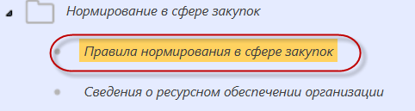
Рисунок 1 – Переход на интерфейс «Правила нормирования»

Нажмите на кнопку «Операции» и выберите «Сформировать правило нормирования» (Рисунок 2). В результате на отдельной вкладке откроется форма правила нормирования.
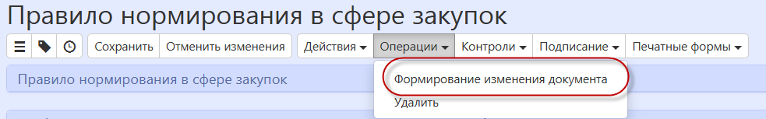
Рисунок 2 – Выбор операции «Сформировать правило нормирования»

Заполнение раздела «Правило нормирования»

Перейдите в раздел «Правило нормирования» и заполните поля данного раздела (Рисунок 3). Поля, обязательные для заполнения, отмечены знаком «*».
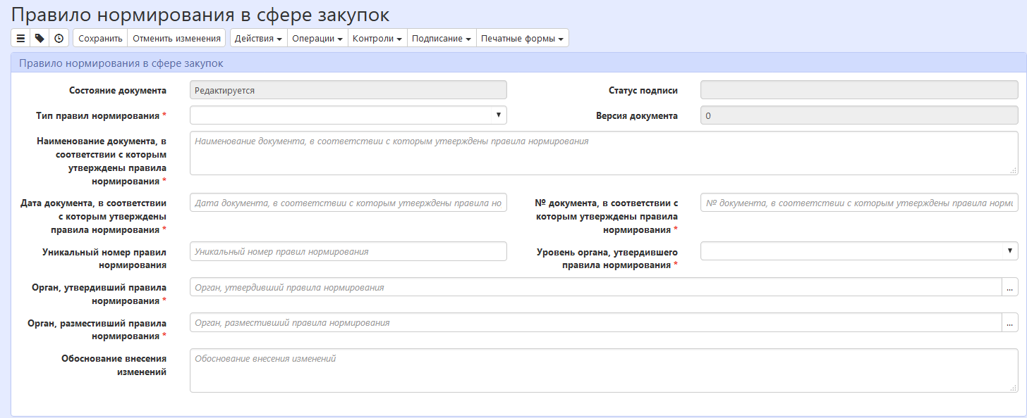
Рисунок 3 – Раздел «Правило нормирования в сфере закупок»

В поле «Тип правил нормирования» выберите значение из выпадающего списка. Если в данном поле указано значение «Требования к отдельным видам товаров, работ, услуг», то необходимо заполнить раздел «Требования к закупаемым заказчиками отдельным видам товаров, работ, услуг (в том числе предельные цены товаров, работ, услуг)» при этом раздел «Нормативные затраты» заполнять не нужно. Если в данном поле указано значение «Нормативные затраты», то необходимо заполнить раздел «Нормативные затраты» при этом раздел «Требования к закупаемым заказчиками отдельным видам товаров, работ, услуг (в том числе предельные цены товаров, работ, услуг)» заполнять не нужно.

В полях «Наименование документа, в соответствии с которым утверждены правила нормирования», «№ документа, в соответствии с которым утверждены правила нормирования» и «Уникальный номер правил нормирования» введите значение с клавиатуры.

В поле «Дата документа, в соответствии с которым утверждены правила нормирования» введите значение с клавиатуры или выберите из календаря.

В поле «Уровень органа, утвердившего правила нормирования» выберите значение из выпадающего списка.

В полях «Орган, утвердивший правила нормирования» и «Орган, разместивший правила нормирования» выберите значение из справочника.

Для этого нажмите на кнопку для вызова справочника (Рисунок 4).

Рисунок 4 – Справочник «Заказчики»

Воспользуйтесь быстрым фильтром для поиска необходимого значения. Для этого нажмите на кнопку «Быстрый фильтр», укажите значение в поле быстрого фильтра и нажмите на кнопку «Обновить данные» (Рисунок 5).
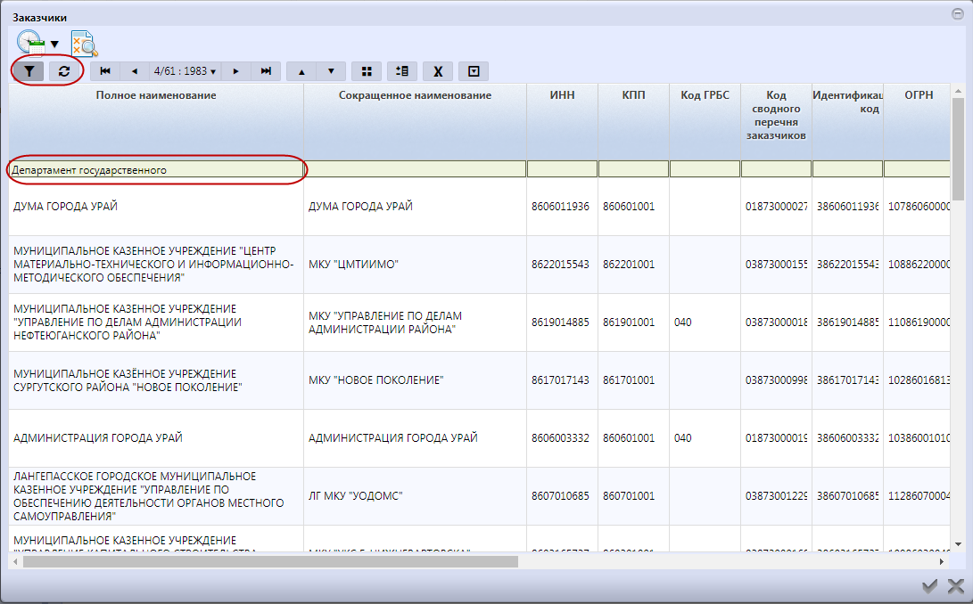
Рисунок 5 – Быстрый фильтр в справочнике «Заказчики»

Для выбора найденного значения нажмите на кнопку «Готово» (Рисунок 6).
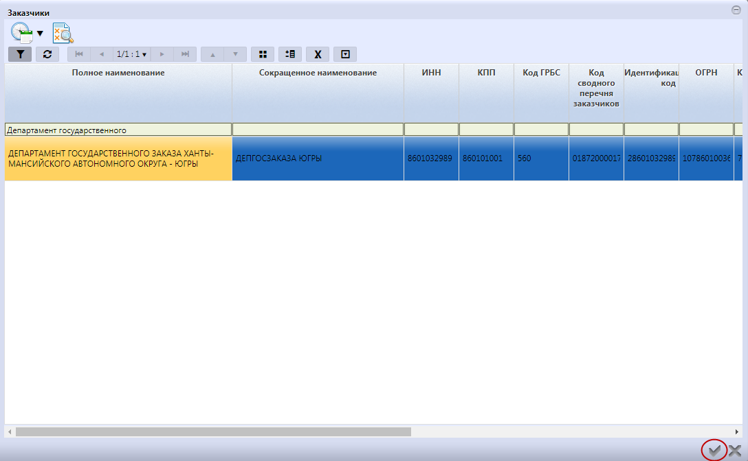
Рисунок 6 – Выбор записи из справочника «Заказчики»

В поле «Обоснование внесения изменений» введите значение с клавиатуры.

Нажмите на кнопку «Сохранить».

Заполнение раздела «Требования к закупаемым заказчиками отдельным видам товаров, работ, услуг (в том числе предельные цены товаров, работ, услуг)»

Раздел «Требования к закупаемым заказчиками отдельным видам товаров, работ, услуг (в том числе предельные цены товаров, работ, услуг)» необходимо заполнить, если в разделе «Правило нормирования в сфере закупок» в поле «Тип правил нормирования» указано значение «Требования к отдельным видам товаров, работ, услуг»

Перейдите в раздел «Требования к закупаемым заказчиками отдельным видам товаров, работ, услуг (в том числе предельные цены товаров, работ, услуг)» (Рисунок 7).
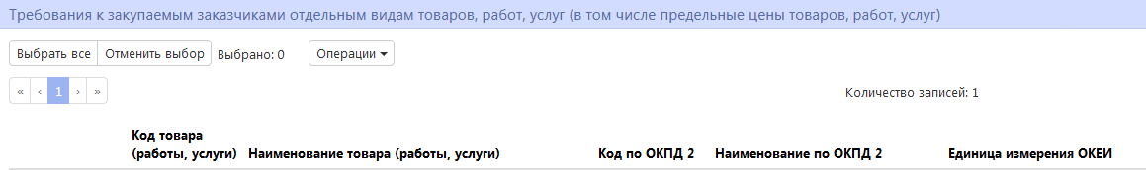
Рисунок 7 – Переход в раздел «Требования к закупаемым заказчиками отдельным видам товаров, работ, услуг (в том числе предельные цены товаров, работ, услуг)»

Нажмите на кнопку «Операции» и выберите «Создать запись» (Рисунок 8).
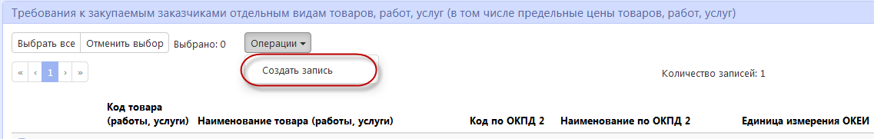
Рисунок 8 – Создание новой записи в разделе «Требования к закупаемым заказчиками отдельным видам товаров, работ, услуг (в том числе предельные цены товаров, работ, услуг)»

В открывшейся форме заполните поля данного раздела (Рисунок 9). Поля, обязательные для заполнения, отмечены знаком «*».
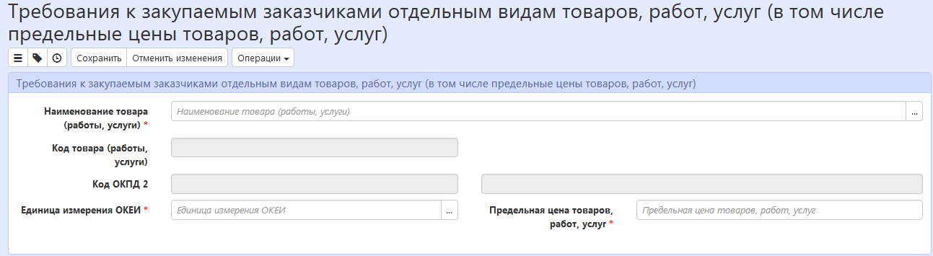
Рисунок 9 – Раздел «Требования к закупаемым заказчиками отдельным видам товаров, работ, услуг (в том числе предельные цены товаров, работ, услуг»

В поле «Наименование товара (работы, услуги)» выберите значение из справочника. Для этого нажмите на кнопку для вызова справочника (Рисунок 10).
Рисунок 10 – Выбор записи из справочника «Каталог товаров, работ, услуг»

Воспользуйтесь быстрым фильтром для поиска необходимого значения (Рисунок 10). Для этого нажмите на кнопку «Быстрый фильтр», укажите значение в поле быстрого фильтра и нажмите на кнопку «Применить».

Выберите нужное значение и нажмите на кнопку «Готово».

Поля «Код товара (работы, услуги)» и «Код ОКПД 2» заполняются автоматически на основании значения, выбранного в поле «Наименование товара (работы, услуги)».

Поле «Единица измерения ОКЕИ» заполняется путем выбора значения из справочника. Нажмите на кнопку для вызова справочника. Выберите значение.

Выберите нужное значение и нажмите на кнопку «Готово»(Рисунок 11).
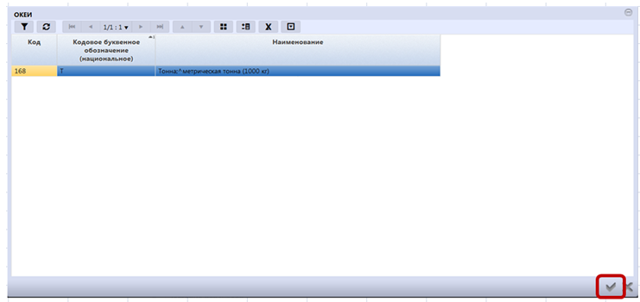
Рисунок 11 – Выбор записи из справочника «ОКЕИ»

В поле «Предельная цена товаров, работ, услуг» введите значение с клавиатуры.

Нажмите на кнопку «Сохранить».

Заполнение раздела «Нормативные затраты».

Раздел «Нормативные затраты» необходимо заполнить, если в разделе «Правило нормирования в сфере закупок» в поле «Тип правил нормирования» указано значение «Нормативные затраты».

Перейдите в раздел «Нормативные затраты» (Рисунок 12).
Рисунок 12 – Переход раздел «Нормативные затраты»

Нажмите на кнопку «Операции» и выберите «Создать запись» (Рисунок 13).
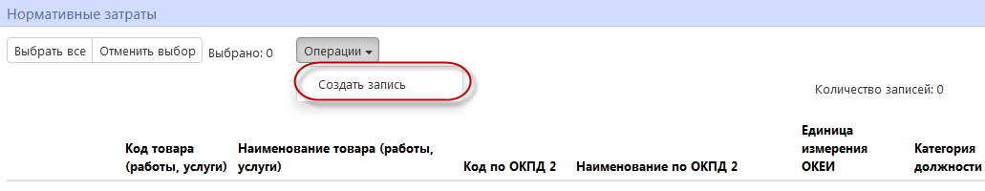
Рисунок 13 – Создание новой записи в разделе «Нормативные затраты»

Заполните поля данного раздела «Нормативные затраты». Поля, обязательные для заполнения, отмечены знаком «*» (Рисунок 14).

В поле «Наименование товара (работы, услуги)» выберите значение из справочника.
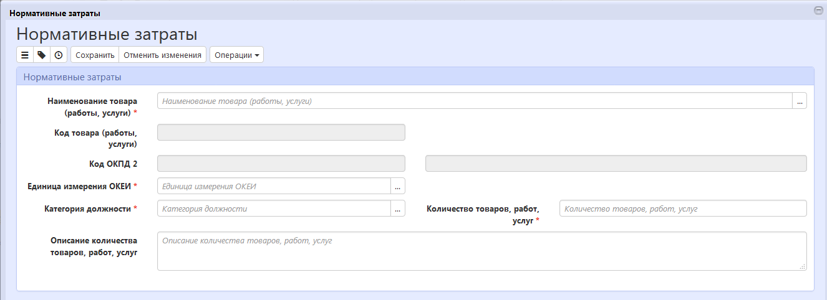
Рисунок 14 – Раздел «Нормативные затраты»

Поля «Код товара (работы, услуги)» и «Код ОКПД 2» заполняются автоматически на основании значения, выбранного в поле «Наименование товара (работы, услуги)».

Поле «Единица измерения ОКЕИ» (Рисунок 11) и «Категория должности» (Рисунок 15) заполняется путем выбора значения из справочника.

Нажмите на кнопку для вызова справочника.
Рисунок 15 – Справочник «Категории должностей»

Выберите нужное значение и нажмите на кнопку «Готово» (Рисунок 14).

В поле «Количество товаров, работ и услуг» введите значение с клавиатуры (поле является необязательным, если заполнено поле «Описание количества товаров, работ, услуг»);

В поле «Описание количества товаров, работ, услуг» введите значение с клавиатуры (поле является необязательным, если заполнено поле «Количество товаров, работ и услуг»).

Нажмите на кнопку «Сохранить».

Заполнение раздела «Организации, попадающие под действие правил нормирования в сфере закупок»

Перейдите в раздел «Организации, попадающие под действие правил нормирования в сфере закупок» (Рисунок 16).
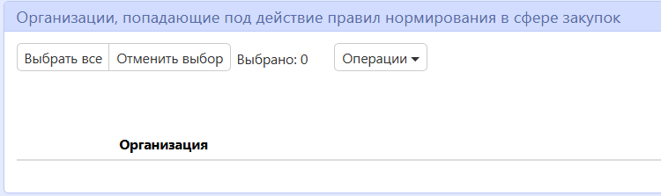
Рисунок 16 – Переход в раздел «Организации, попадающие под действие правил нормирования в сфере закупок»

Нажмите на кнопку «Операции» и выберите «Создать запись» (Рисунок 17).
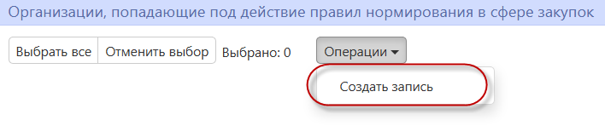
Рисунок 17 – Создание новой записи в разделе «Организации, попадающие под действие правил нормирования в сфере закупок»

В поле «Организация» выберите значение из справочника «Заказчики» и в форме операции нажмите на кнопку «Готово» (Рисунок 18).
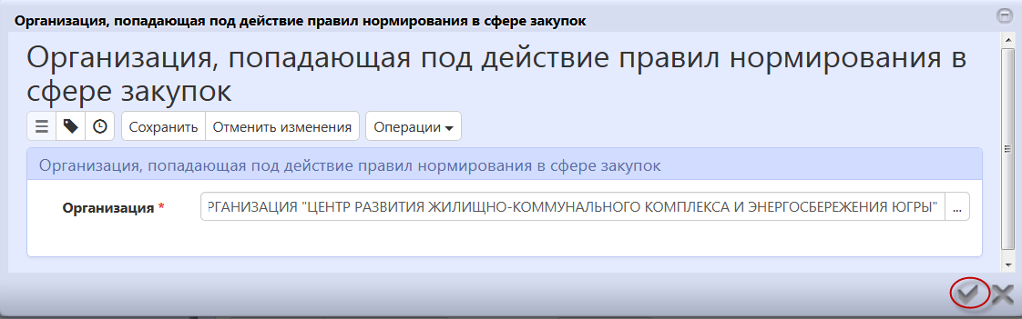
Рисунок 18 – Создание новой записи в разделе «Организации, попадающие под действие правил нормирования в сфере закупок»

Нажмите на кнопку «Сохранить».

Заполнение раздела «Вложения»

Перейдите в раздел «Вложения» (Рисунок 19).
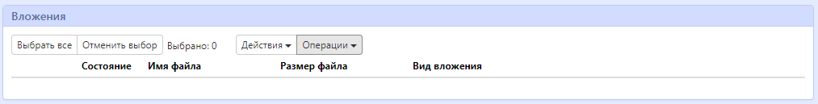
Рисунок 19 – Переход в раздел «Вложения»

Нажмите на кнопку «Операции» и выберите «Приложить файл» (Рисунок 20).
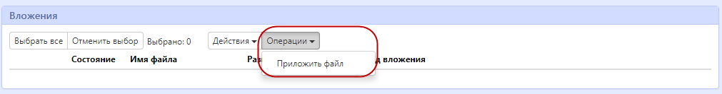
Рисунок 20 – Выбор операции «Приложить файл»

В открывшейся форме выберите из справочника значение в поле «Вид вложения». Для этого нажмите на кнопку . Выберите значение справочника и нажмите на кнопку «Готово».

В форме операции нажмите на кнопку «Готово» (Рисунок 21).
Рисунок 21 – Выбор вида вложения в форме операции

В открывшемся диалоговом окне выберите файл, который необходимо приложить.

После окончания выполнения операции отобразится сообщение «Файл успешно прикреплен». Нажмите на кнопку «Готово», чтобы закрыть сообщение (Рисунок 22).
Рисунок 22– Результат загрузки вложения

Разделы «История переходов», «История прохождения контролей» и «История подписей»

Раздел «История переходов» заполняется автоматически. В данном разделе отображается история смены состояний документа. При необходимости воспользуйтесь фильтром (Рисунок 23).
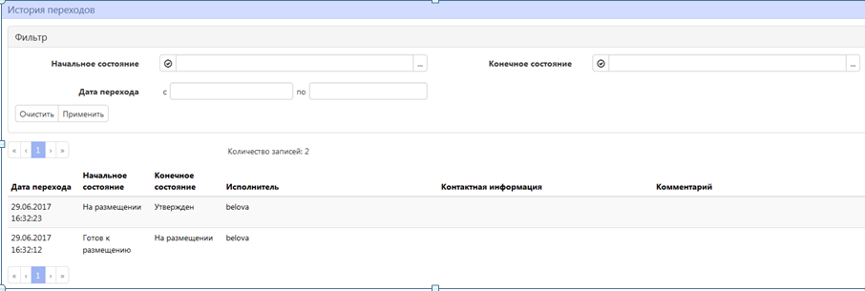
Рисунок 23 – Результат загрузки вложения

Раздел «История прохождения контролей» заполняется автоматически. В разделе отображается история прохождения документом контролей с указанием наименования контроля, даты и времени его выполнения, сообщения об ошибке и исполнителя (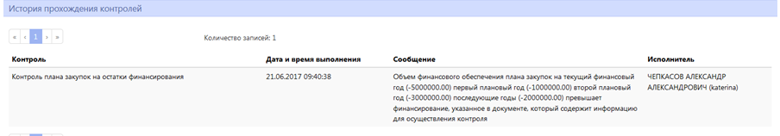Рисунок 24).
Рисунок 24 – Раздел «История прохождения контролей»

Раздел «История подписей» заполняется автоматически. В разделе отображается история подписания документа с указанием наименования этапа подписи, вида подписи, информации о сертификате и времени подписания (Рисунок 25).
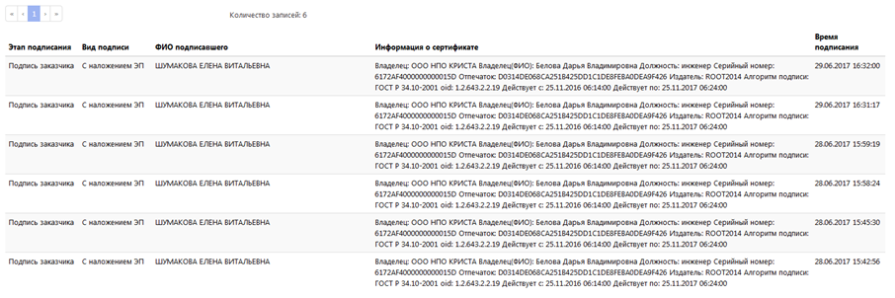
Рисунок 25 – Раздел «История подписей»

Перевод состояния документа

Для перевода состояния документа выделите один или несколько документов, находящихся в состоянии «Редактируется».

Выполните действие «Завершить ввод» меню команд «Действия» панели команд записи реестра документов (Рисунок 26).
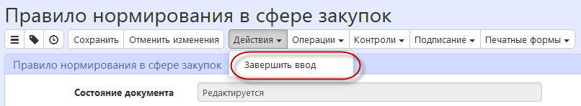
Рисунок 26 – Меню «Действия» панели команд записи реестра документов

Описание порядка работы с интерфейсом «Сведения о ресурсном обеспечении организации»

Формирование сведений о ресурсном обеспечении организации

Перейдите в группу интерфейсов «Нормирование в сфере закупок», затем перейдите на интерфейс «Сведения о ресурсном обеспечении организации» (Рисунок 27).
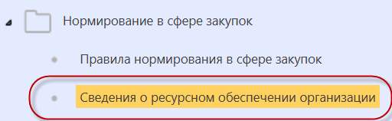
Рисунок 27– Переход на интерфейс «Сведения о ресурсном обеспечении»

Нажмите на кнопку «Операции» и выберите «Сформировать сведения о ресурсном обеспечении организации» ( Рисунок 28). В результате на отдельной вкладке откроется форма сведений о ресурсном обеспечении.
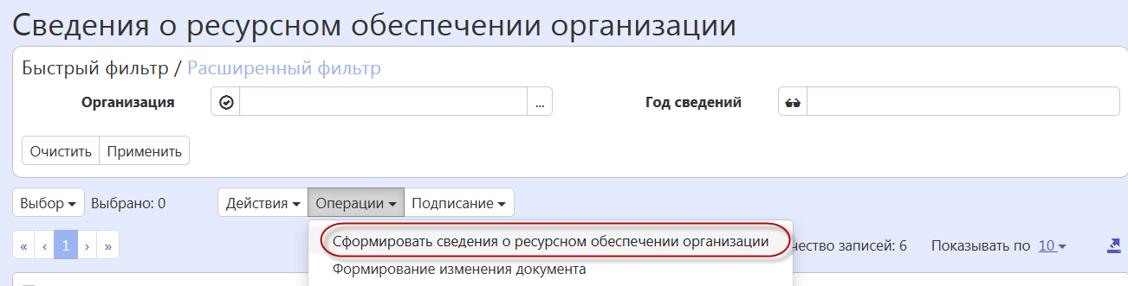
Рисунок 28– Выбор операции «Сформировать сведения о ресурсном обеспечении организации»

Заполнение раздела «Общие сведения о ресурсном обеспечении организации»

Перейдите в раздел «Общие сведения о ресурсном обеспечении организации» и заполните поля данного раздела (Рисунок 29). Поля, обязательные для заполнения, отмечены знаком «*».
Рисунок 29 – Раздел «Общие сведения о ресурсном обеспечении организации»

В поле «Год сведений» введите значение с клавиатуры или выберите из календаря.

В полях «Организация» выберите значение из справочника.

Для этого нажмите на кнопку для вызова справочника (Рисунок 30).

Рисунок 30– Справочник «Заказчики»

Воспользуйтесь быстрым фильтром для поиска необходимого значения. Для этого нажмите на кнопку «Быстрый фильтр», укажите значение в поле быстрого фильтра и нажмите на кнопку «Обновить данные» (Рисунок 31).
Рисунок 31 – Быстрый фильтр в справочнике «Заказчики»

Для выбора найденного значения нажмите на кнопку «Готово» (Рисунок 32).
Рисунок 32 – Выбор записи из справочника «Заказчики»

Нажмите на кнопку «Сохранить».

Заполнение раздела «Сведения о должностях и численности работников»

Перейдите в раздел «Сведения о должностях и численности работников».

Нажмите на кнопку «Операции» и выберите «Создать запись» (Рисунок 33).
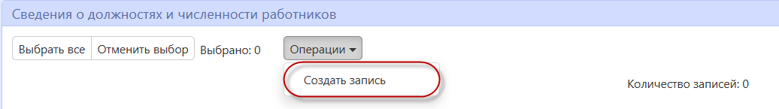
Рисунок 33 – Создание новой записи в разделе «Сведения о должностях и численности работников»

В открывшейся форме заполните поля данного раздела (

Рисунок 34). Поля, обязательные для заполнения, отмечены знаком «*».

Рисунок 34 – Раздел «Сведения о должностях и численности работников»

В поле «Категория должности» выберите значение из справочника.

Нажмите на кнопку для вызова справочника. Выберите нужное значение и нажмите на кнопку «Готово» (Рисунок 35).
Рисунок 35 – Выбор записи из справочника «Категории должностей»

Выберите нужное значение и нажмите на кнопку «Готово».

В поле «Количество» введите значение с клавиатуры.

После заполнения необходимых полей нажмите на кнопку «Готово».

Заполнение раздела «Информация об остатке на балансе продукции».

Перейдите в раздел «Информация об остатке на балансе продукции» (Рисунок 36).
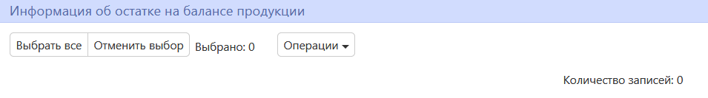
Рисунок 36 – Раздел «Информация об остатке на балансе продукции»

Нажмите на кнопку «Операции» и выберите «Создать запись» (Рисунок 37).
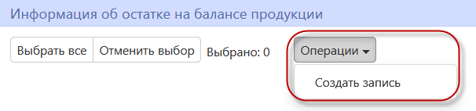
Рисунок 37 – Добавление записи в раздел «Информация об остатке на балансе продукции»

Заполните поля данного раздела «Информация об остатке на балансе продукции». Поля, обязательные для заполнения, отмечены знаком «*» (Рисунок 38).
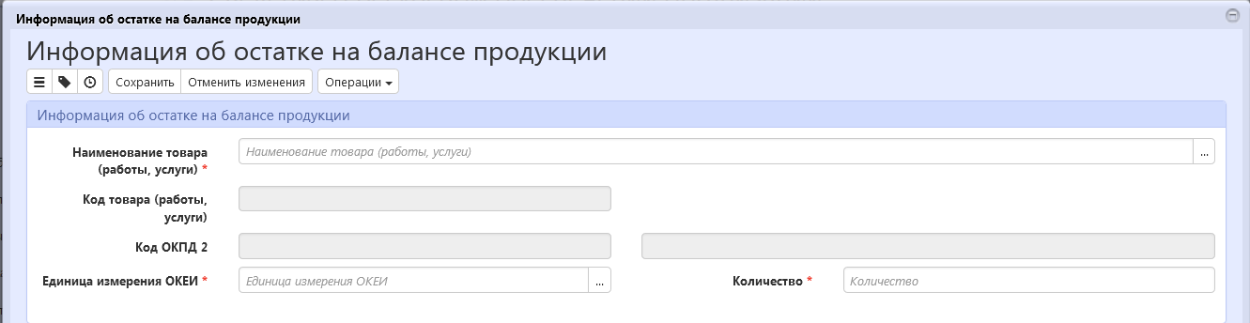
Рисунок 38 – Раздел «Информация об остатке на балансе продукции»

В поле «Наименование товара (работы, услуги)» выберите значение из справочника.

Поля «Код товара (работы, услуги)» и «Код ОКПД 2» заполняются автоматически на основании значения, выбранного в поле «Наименование товара (работы, услуги)».

Поле «Единица измерения ОКЕИ» заполняется путем выбора значения из справочника.

Нажмите на кнопку для вызова справочника.
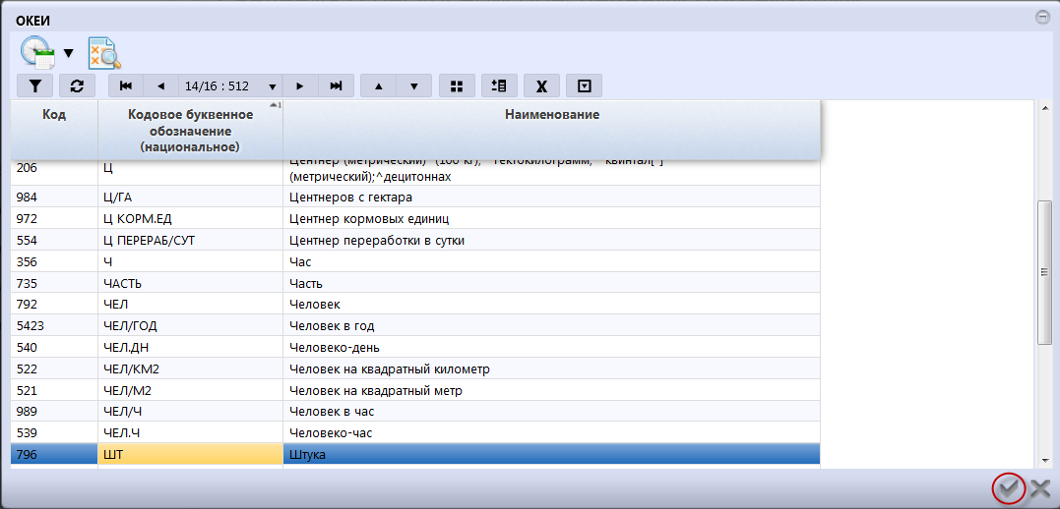
Рисунок 39 – Справочник «ОКЕИ»

Выберите нужное значение и нажмите на кнопку «Готово» (Рисунок 39).

В поле «Количество» введите значение с клавиатуры.

Заполнение раздела «Вложения»

Перейдите в раздел «Вложения» (Рисунок 40).
Рисунок 40 – Переход в раздел «Вложения»

Нажмите на кнопку «Операции» и выберите «Приложить файл» (Рисунок 41).
Рисунок 41 – Выбор операции «Приложить файл»

В открывшейся форме выберите из справочника значение в поле «Вид вложения». Для этого нажмите на кнопку . Выберите значение справочника и нажмите кнопку «Готово».

В форме операции нажмите кнопку «Готово» (Рисунок 42).
Рисунок 42 – Выбор вида вложения в форме операции

В открывшемся диалоговом окне выберите файл, который необходимо приложить.

После окончания выполнения операции отобразится сообщение «Файл успешно прикреплен». Нажмите на кнопку «Готово», чтобы закрыть сообщение (Рисунок 43).
Рисунок 43 – Результат загрузки вложения

Разделы «История переходов», «История прохождения контролей» и «История подписей»

Раздел «История переходов» заполняется автоматически. В данном разделе отображается история смены состояний документа. При необходимости воспользуйтесь фильтром (Рисунок 44).
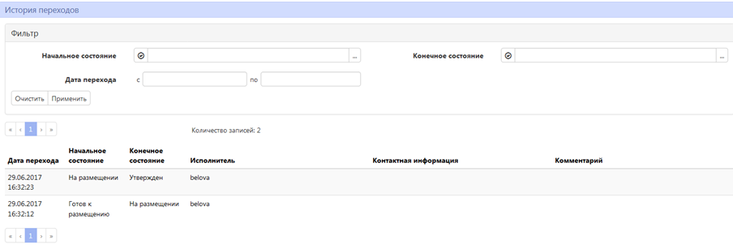
Рисунок 44 – Раздел «История переходов»

Раздел «История прохождения контролей» заполняется автоматически. В разделе отображается история прохождения документом контролей с указанием наименования контроля, даты и времени его выполнения, сообщения об ошибке и исполнителя (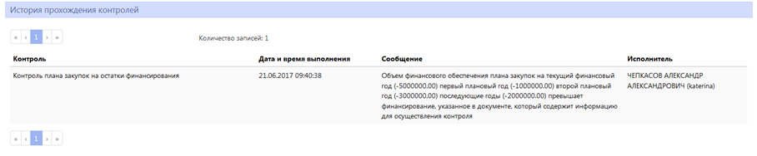

Рисунок 45).
Рисунок 45– Раздел «История прохождения контролей»

Раздел «История подписей» заполняется автоматически. В разделе отображается история подписания документа с указанием наименования этапа подписи, вида подписи, информации о сертификате и времени подписания (Рисунок 46).
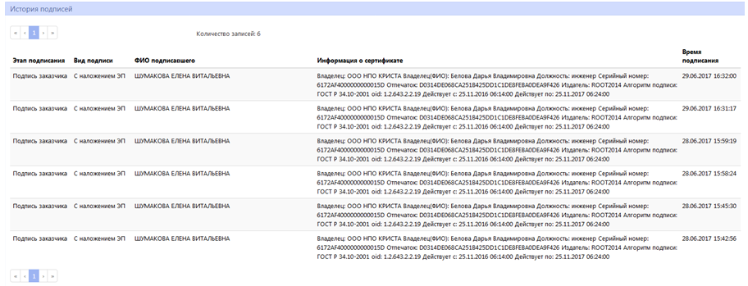
Рисунок 46– Раздел «История подписей»

Перевод состояния документа

Для перевода состояния документа выделите один или несколько документов, находящихся в состоянии «Редактируется».

Выполните действие «Завершить ввод» меню команд «Действия» панели команд записи реестра документов (Рисунок 47).
Рисунок 47 – Меню «Действия» панели команд записи реестра документов

Порядок согласования сведений о ресурсном обеспечении организации с главным распорядителем бюджетных средств

Заказчик выбирает документ, у которого необходимо перевести состояние.

Заказчик выполняет действие «Отправить на утверждение у руководителя» меню команд «Действия» панели команд записи реестра документов.

Руководитель заказчика получает документ в состоянии «На согласовании руководителя».

Если руководитель заказчика принимает решение отправить документ на доработку, то он выполняет действие «Отправить на доработку» меню команд «Действия» панели команд записи реестра документов.

Если руководитель заказчика принимает решение согласовать документ и передать его на согласование ГРБС, то он выполняет действие «Согласовать с ГРБС» меню команд «Действия» панели команд записи реестра документов.

ГРБС получает документ в состоянии «На согласовании ГРБС».

Если ГРБС принимает решение отправить документ на доработку, то он выполняет действие «Отправить на доработку» меню команд «Действия» панели команд записи реестра документов.

Если ГРБС принимает решение согласовать документ, то он выполняет действие «Согласовать» меню команд «Действия» панели команд записи реестра документов.

Если документ был отправлен на доработку руководителем заказчика или ГРБС, то заказчик получает такой документ в состоянии «На доработке».

Заказчик выполняет действие «Редактировать» меню команд «Действия» панели команд записи реестра документов.

Заказчик вносит необходимые изменения в документ и выполняет действие «Отправить на утверждение у руководителя» меню команд «Действия» панели команд записи реестра документов.

Аварийные ситуации
При неверных действиях пользователей, неверных форматах или недопустимых значениях входных данных, ГИС «Государственный заказ» выдает пользователю соответствующие сообщения, после чего возвращается в рабочее состояние, предшествовавшее неверной (недопустимой) команде или некорректному вводу данных.

Рекомендации по освоению
Для успешного освоения ГИС «Государственный заказ» необходимо иметь навыки работы с ПК и изучить следующее:
- нормативно-правовую базу по контрактной системе в сфере закупок товаров, работ, услуг для обеспечения государственных и муниципальных нужд;
- настоящее «Руководство пользователя».

